Wüsten

1. Gewusst wo – Nordafrika:

Beschrifte mit Hilfe der physischen Übersichtskarte von Afrika die Abb.1:

a) Gewässer: Atlantischer Ozean (A), Mittelmeer (B), Rotes Meer (C); Nil (D), Tschadsee (E)
b) Gebirge und Bergländer: Atlasgebirge (1), Ahaggar (2), Tibesti (3)
c) 3 Staaten deiner Wahl, die vollständig in der Sahara liegen.
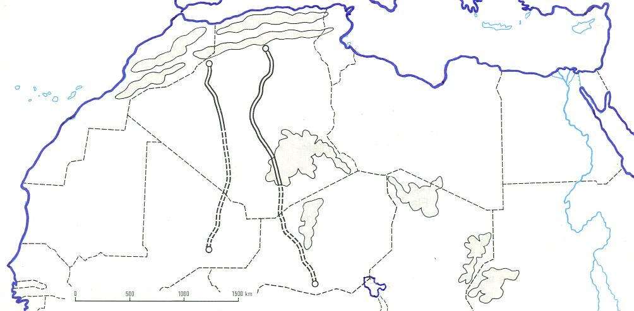

Abb.1: Nordafrika

2. Suche im Atlas (Namensregister) folgende Wüsten und gib an, in welchen Kontinenten sie liegen!

Gobi: _______________ Kalahari: _______________
Große Sandwüste: _______________ Mojave-Wüste: _______________
Atacama: _______________ Große Arabische Wüste: _______________

3. Verbinde die richtigen Satzteile miteinander:

Regen, der den Boden nicht erreicht, / Täler ohne Flüsse, / Trockene Täler, in denen man plötzlich ertrinken kann, / Menschen ohne feste Wohnstätte, / Ein heißes Land, in dem es sehr kalt ist, / Berge, die wandern,

weil die Tages- und Nachttemperaturen sehr verschieden sind / weil sie aus Sand bestehen und vom Wind verweht werden / weil sie Nomaden sind, und von Weideplatz zu Weideplatz ziehen / weil das Wasser im Flussbett versickert / weil unerwartet starke Regenfälle auftreten können / weil er schon vorher verdunstet

